# Sinh viên dùng các control này bổ sung vào các control vừa làm ở tuần 1, 2 và 3

# Tooltip, HelpProvider, ErrorProvider

1. Tooltip: sẽ trình bày một window nhỏ cho các diễn giải ngắn gọn khi người dùng đưa mouse vào control

|  |  |  |
| --- | --- | --- |
|  |  |  |

Hay có thể hiện thì như sau:

|  |  |
| --- | --- |
|  |  |
|  |  |

1. ErrorProvider : cung cấp các giao tiếp với user các thông tin lỗi của Control trên form.

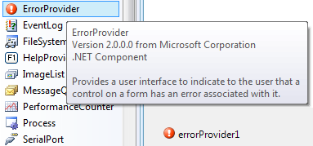

Ví dụ:

|  |  |
| --- | --- |
|  |  |

# ProgressBar (sinh viên có thể ứng dụng vào trường hợp là khi log-in/load du liệu)

* PROGRESSBAR: thể hiện thời lượng đã thực hiện bằng 3 loại :
  + Blocks : từng khối xanh từ trái qua phải
  + Continuous : khối xanh từ trái qua phải
  + Marquee : cuộn từng khối xanh từ trái qua phải.

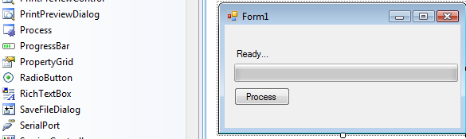

## Phần tiếp theo là Project trên lớp với Updelete/Delete với nút Edit

# 

# 04. Edit, Remove, Refresh

(*Note: sinh viên tự phân tích code cho phù hợp*)

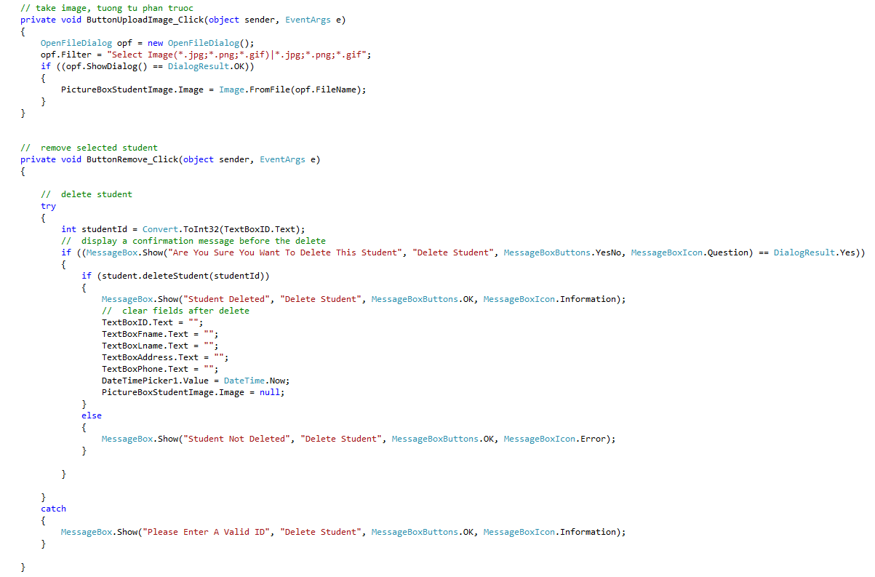

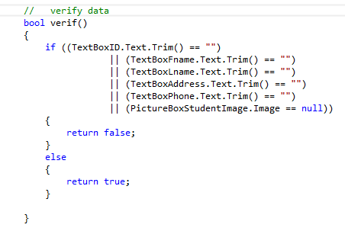

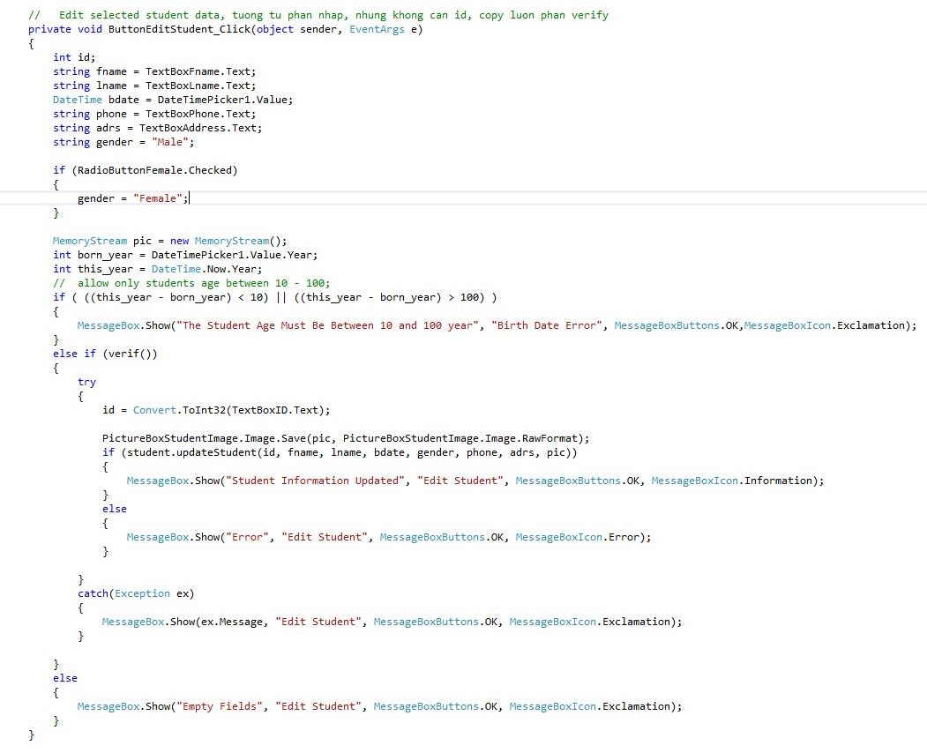

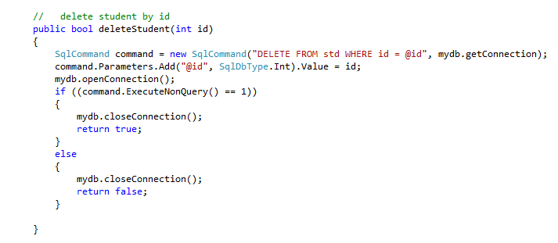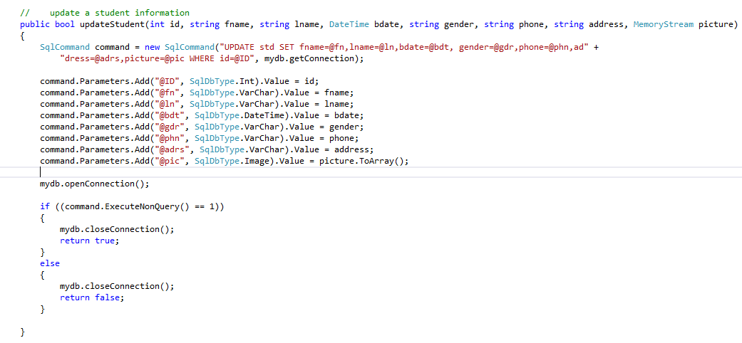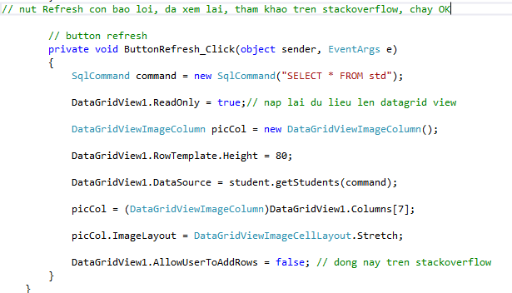

## Kết quả:

Sauk hi hoàn thành sinh viên updata dữ liệu nghiêm túc

